D:\документы\картинки для оформления школа\рисунки\FIREFTR3.WMFD:\документы\картинки для оформления школа\рисунки\FIREXTNG.WMFD:\документы\картинки для оформления школа\рисунки\FIREFTR1.WMF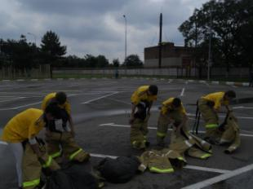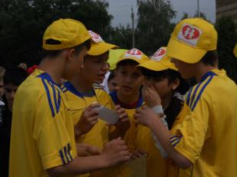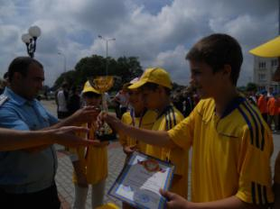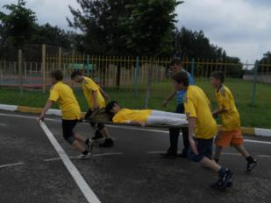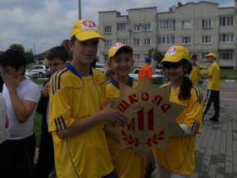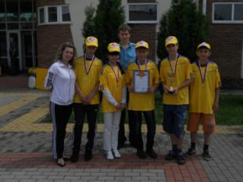

**1 июня прошел городской конкурс «Юных пожарных». Честь представить нашу школу выпало 6 «В» классу. Ребята подошли к подготовке серьезно. Когда одноклассники наслаждались последними днями учебного года команда ребят Коренков Виктор, Харланов Владислав, Калугин Антон, Герасимов Игорь и Жамкоцян Эльмира во всю силу подготавливалась к конкурсу. В этом им помогали школьная медсестра Силина Людмила Анатольевна, коллектив пожарной части № 32 и ,конечно, классный руководитель Абраменко Екатерина Васильевна. Усилия не прошли даром команда школы заняла почетное первое место. Запомните, друзья, что главное верить в свои силы и все обязательно получиться!**